COLBERT Grégoire ExProgRéseau

TD1

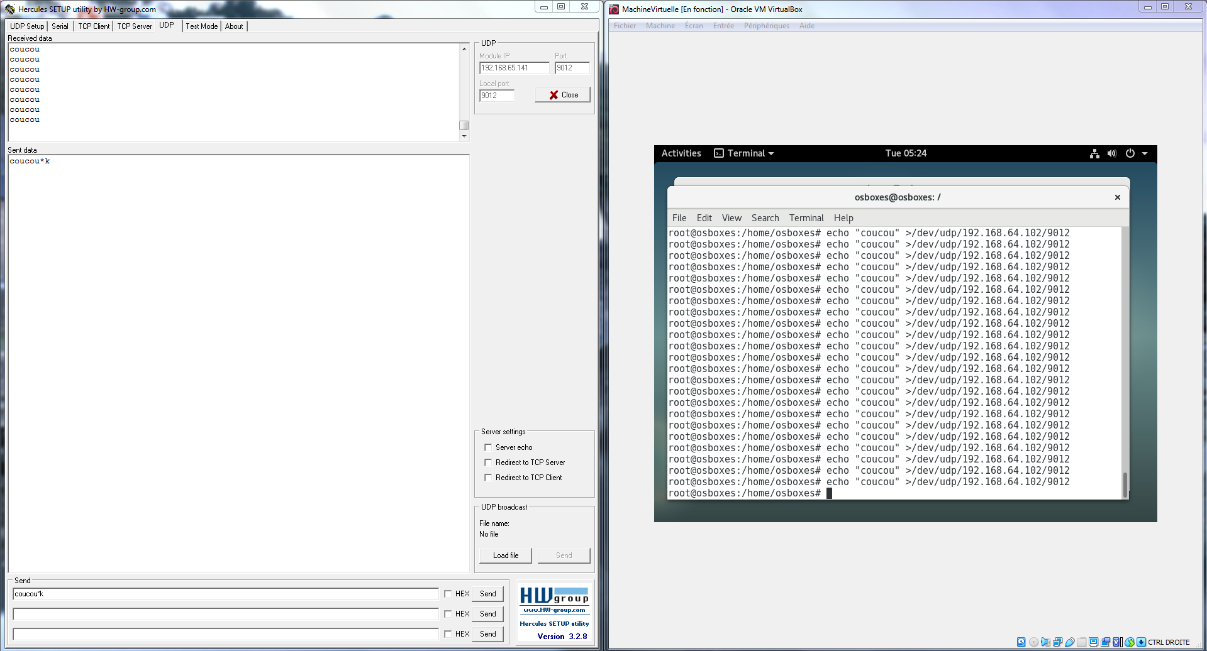Pas de capture Wireshark car même vous vous n’avez pas réussi à trouver pourquoi rien n’était envoyé.

TD2

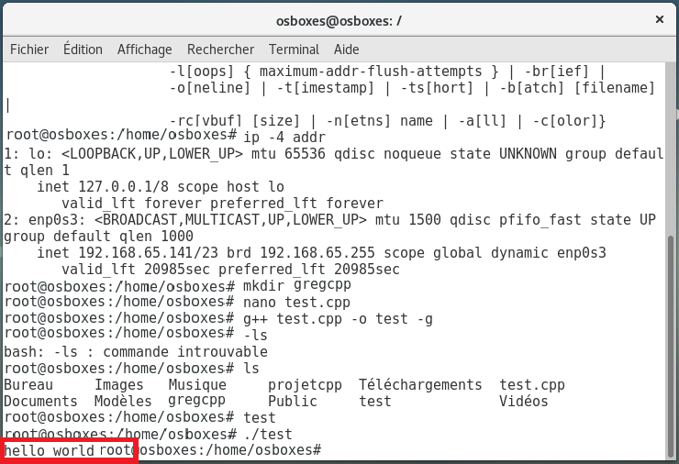



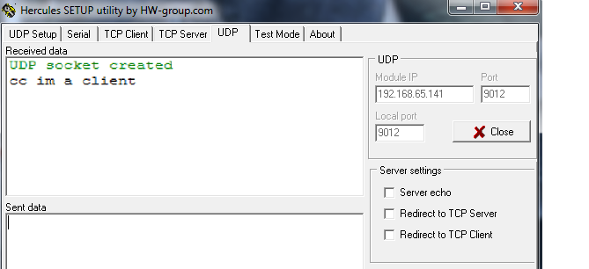

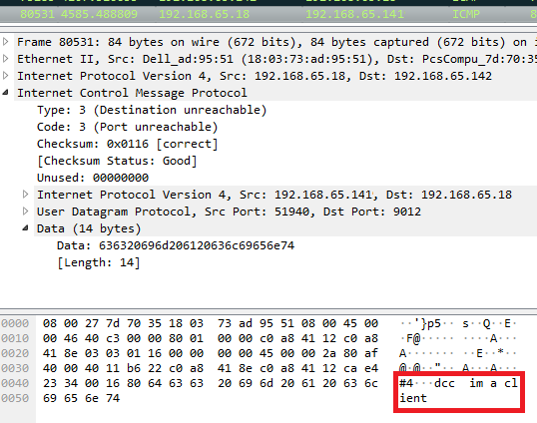

TD3

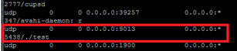

TP1 (avec M.Danel) :

TP2 (avec M.Danel) :